# 厦门万翔-公开招标-XM2025-NB0166 福州机场二期扩建工程-机场工程-航站区柜台采购及安装项目招标文件的答疑通知01

###### ****（招标编号：****XM2025-NB0166****）****

本答疑通知01作为《福州机场二期扩建工程-机场工程-航站区柜台采购及安装项目招标文件》（招标编号：XM2025-NB0166）的组成部分，对招标文件起解释、补充和修改作用。

（一）

**问题（一）：**

|  |
| --- |
| 招标文件**“第四章评分办法-1、商务评分-投标类似业绩-③每具有一项单项民用运输机场航站楼（或机场综合交通中心）合同金额在1500万元（含）以上（只计算柜台金额）的柜台业绩得4分”。**此条款业绩要求与项目规模不匹配,存在不合理性。  一、本项目总控制价为1443.5937万元，却设定1500万元业绩可得4分的商务条款，疑违反《招标投标法实施条例》第三十二条：该条款明确禁止**“设定的资格、技术、商务条件与招标项目的具体特点和实际需要不相适应”。**本项目实际需求为机场航站区柜台，并无特殊复杂性，要求1500万业绩显失比例原则抵触《政府采购货物和服务招标投标管理办法》（87号令）第五十五条：**“评审因素的设定应当与投标人所提供货物服务的质量相关，且量化的指标应当相对应”。**当前标准未体现**“质量相关”**原则，单纯以金额划线。  二、据2025年2月11日举办的项目名称为广州白云国际机场三期扩建工程T3航站楼及GTC交通中心工程柜台采购及安装项目，招标编号by37-139-44-2024z 采购项目中，该项目招标控制价1648.3780万元，但该项目只需单个合同金额≥500万元，即可得4分。其评审因素与采购需求对应，且量化指标需科学合理。  17484270147361748427070393  1748427667026  经我司统计自2019年1月1日至投标截止日止的国内民用运输机场航站楼柜台业绩，能得到10分业绩分的投标人不足三家，只有少数个别投标人能满足此条款要求。**为了本项目得到充分公平竞争，建议重新评定或删减排他性及与实际需求不符之条款，给予投标人公平合理的业绩评分标准！**另外根据《中华人民共和国招标投标法实施条例》第三十二条：招标人不得以不合理的条件限制、排斥潜在投标人或者投标人。 |

**问题（二）：**

|  |
| --- |
| **将“第四章评分办法-1、商务评分-投标类似业绩”中的业绩得分细则改为：**  投标产品制造商自2019年1月1日至投标截止日止（以合同签订或以合同验收证明文件载明的时间为准）：  ①每具有一项单项民用运输机场航站楼（或机场综合交通中心）合同金额在300万元（含）以上、500万元以下（只计算柜台金额）的柜台业绩得2分；  ②每具有一项单项民用运输机场航站楼（或机场综合交通中心）合同金额在500万元（含）以上、1000万元以下（只计算柜台金额）的柜台业绩得3分；  ③每具有一项单项民用运输机场航站楼（或机场综合交通中心）合同金额在1000万元（含）以上（只计算柜台金额）的柜台业绩得4分。  若投标产品产地在中华人民共和国境内的，上述业绩须为国内民用运输机场（不含港澳台）航站楼（或机场综合交通中心）业绩；若投标产品产地在中华人民共和国境外的，可提供国内外民用运输机场航站楼（或机场综合交通中心）业绩（须同时提供业绩合同复印件、使用单位证明复印件，并加盖投标人公章）；合同金额满足上述业绩要求的等额外币），以上①+②+③最多得10分。  备注：①投标人须同时提供能证明业绩的合同复印件并加盖投标人公章，合同复印件应至少包含首页、盖章页、主要商务条款页、设备清单页、能体现设备信息的关键页等，关键页需能充分体现以上业绩要求各项要素 。②若提供的业绩包含本次投标货物类别和其他货物类别的，只计算柜台部分合计金额，投标人须提供相应业绩的计算说明。③若提供的上述业绩证明材料无法体现招标文件要求的业绩指标的，还须提供该业绩的使用单位证明复印件。④若投标人业绩为联合体业绩的，应提供联合体协议复印件并加盖公章（且原件应携带至开标现场供评委核查），协议需明确投标人是柜台该项业绩的生产制造单位。⑤“框架协议”、“战略合作”等意向性采购协议或合同不予认可。⑥外币以投标截止当日中国银行总行首次发布的外币对人民币的现汇卖出价进行转换，上述资料若为外文资料的须提供准确的中文翻译资料。 |

**回复：详见本项目澄清通知01相关内容。**

**问题（三）：**投标样品（值机柜台）招标文件图纸问题

招标文件中的值机柜台图纸，柜台平面图1:10中柜台左上角R角测量得出是R75mm，同为值机柜台图纸的A剖面图中相同位置R角测量得出是R150mm，相同位置R角不一。上述问题可能导致投标人对产品要求的理解偏差，影响投标方案的准确性和样品制作的合规性。请明确以哪个为准。

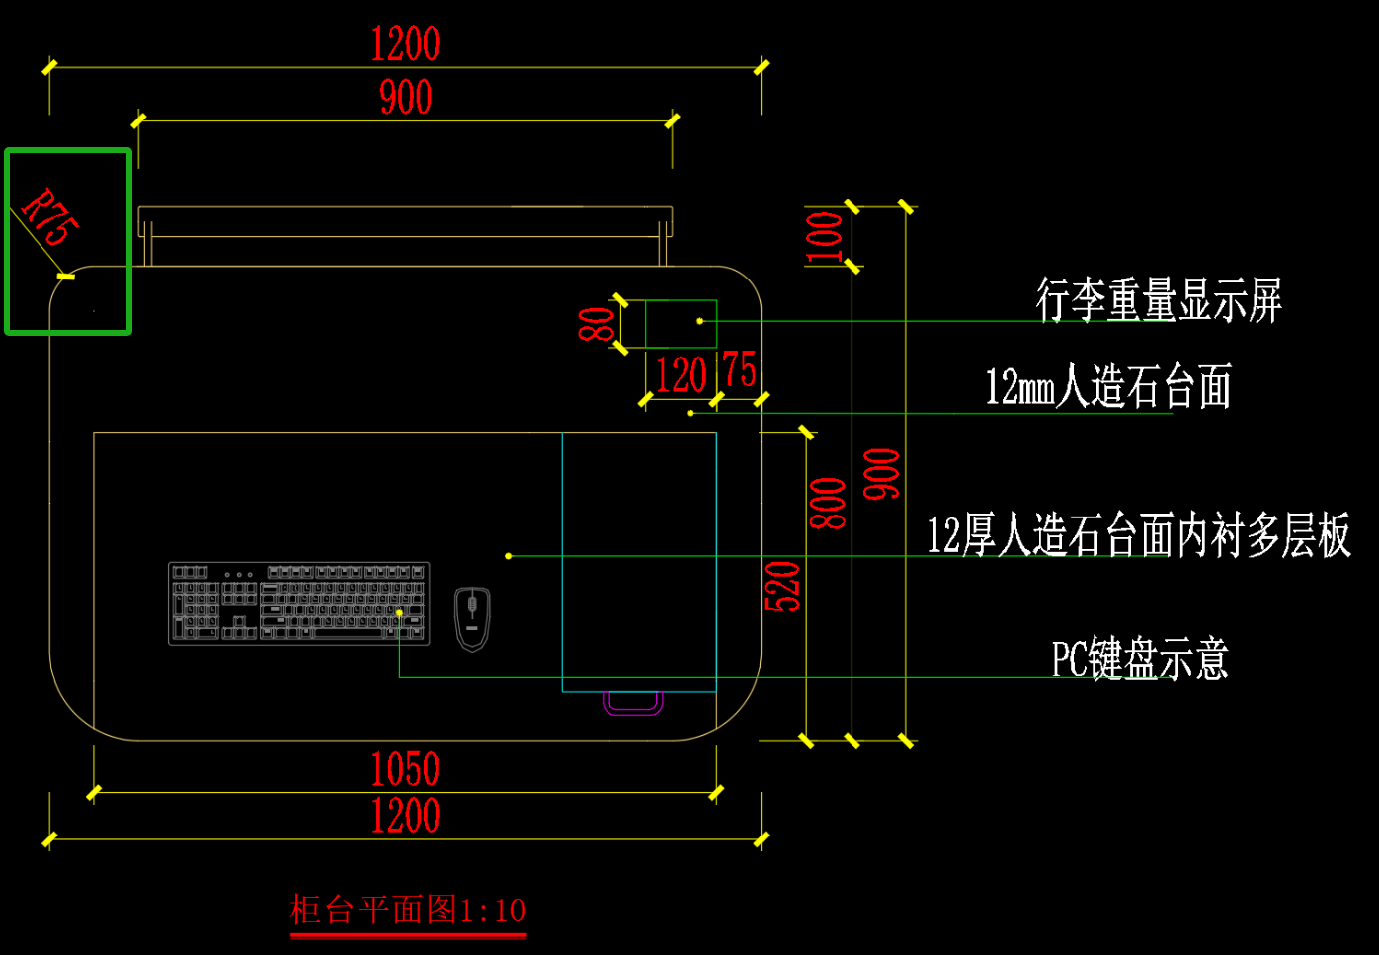

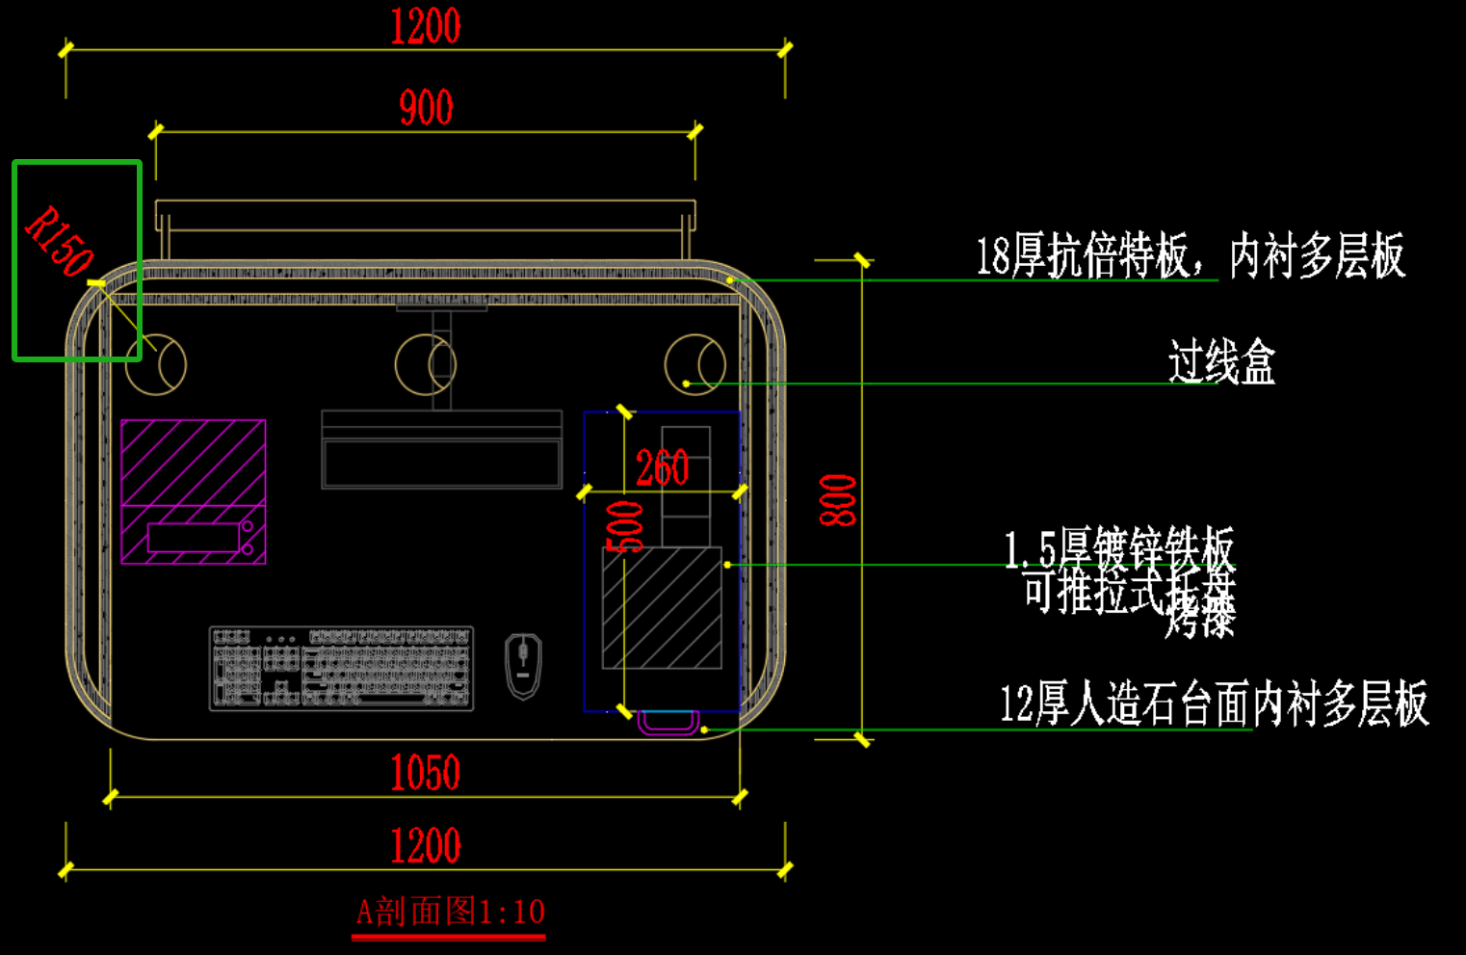

**回复：圆角以R150mm为准。**

**问题（四）**：由于关于延长投标截止时间的建议

由于上述对业绩、产品图纸不明确的问题尚未得到澄清，且样品制作需严格符合技术要求，当前规定的开标时间（原定截止时间：北京时间2025年6月17日09:00:00）可能无法满足以下需求：

1. 等待贵方对业绩、图纸问题的正式回复；
2. 根据回复内容调整设计方案并重新核算成本；
3. 保质保量完成样品制作。

**建议：将样品提交截止时间与投标文件递交时间延长至北京时间2025年6月24日后，以确保公平竞争和成果质量。**

**回复：详见本项目澄清通知01相关内容。**

（二）

问题1：下载的该项目招标文件包中的“福州机场二期扩建工程-机场工程-航站区柜台采购及安装项目招标工程量清单”与“【深化图】福州机场柜台”中的图纸不一致，请问以哪个为准？

**回复：按招标文件执行，数量以招标文件清单为准。**

本答疑通知条款如与招标文件中相应条款有冲突的地方请以本答疑通知为准。其他内容如在本通知中未体现，则仍以招标文件中的要求为准。请投标人接到通知后将回执回传至我司，邮箱：**luyh@iport.com.cn**。否则视为贵司已经收悉。

本通知为招标文件的有效组成部分，对招投标各方当事人均有约束力。

**厦门万翔招标有限公司**

**二0二五年六月十二日**

**＿＿＿＿＿＿＿＿＿＿＿＿＿＿＿＿＿＿＿＿＿＿＿＿＿＿＿＿＿＿＿＿＿＿**

**回　　 执**

**厦门万翔招标有限公司：**

**我司已收悉上述内容，现给予回传确认。（邮箱：luyh@iport.com.cn**。**）**

**单位盖章**

**年 月 日**

#### ****二、监督部门****

本招标项目的监督部门为采购单位监督部门。

#### ****三、联系方式****

采购单位：元翔（福州）国际航空港有限公司

地   址：/

联 系 人：张工

电   话：13559241802

电子邮件：/

招标代理机构：厦门万翔招标有限公司

地   址：厦门市湖里区机场北路476号

联 系 人：卢小姐、傅先生、熊小姐

电   话：0592-5701518、5769394

电子邮件：luyh@iport.com.cn

招标代理机构：厦门万翔招标有限公司

2025年6月12日